TUTORIAL CARA SIGH IN GITHUB

1.Masuk ke web set [www.github.com](http://www.github.com)



2.Lalu masuk kan user ,email dan password kita setelah itu klik sign up github.

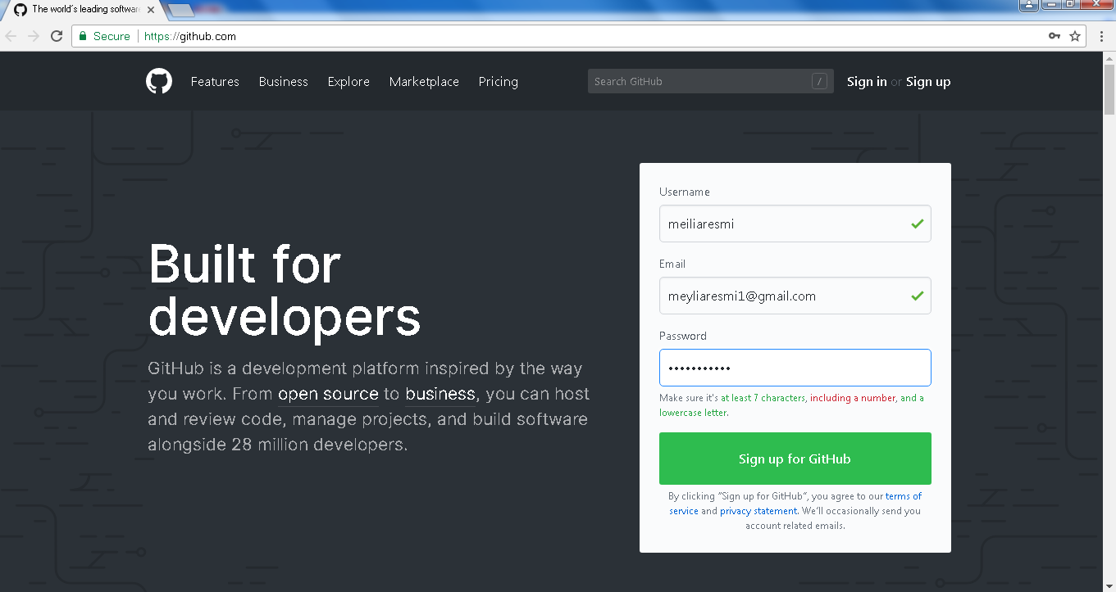

3.setalah itu akan muncul data seperti ini

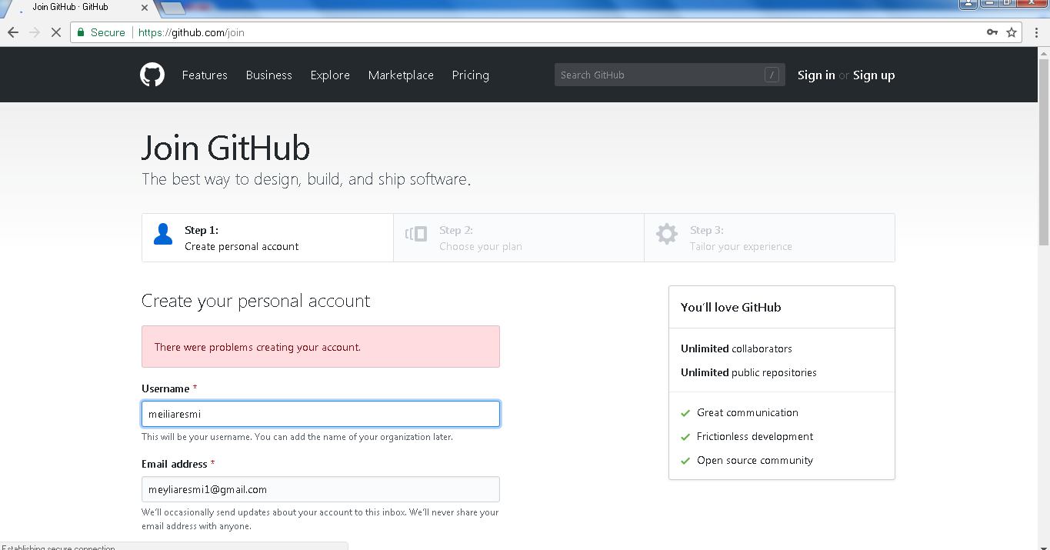

4. Langkah selanjutnya setelah verify account akan muncul seperti ini dan klik create an account

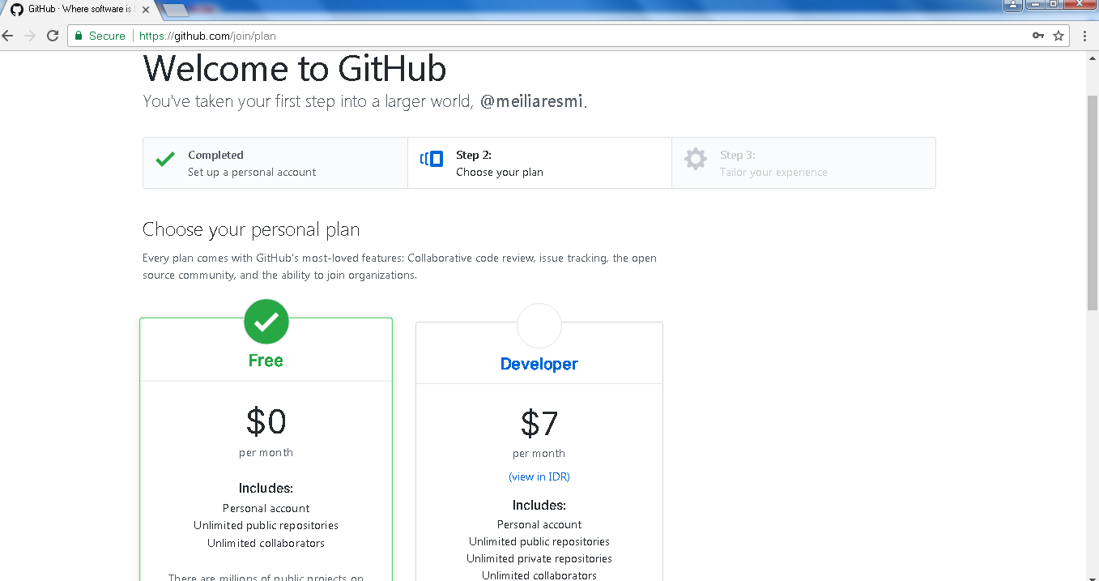

5. klik create dan akan muncul data account checklis sesuai criteria dan klik submit

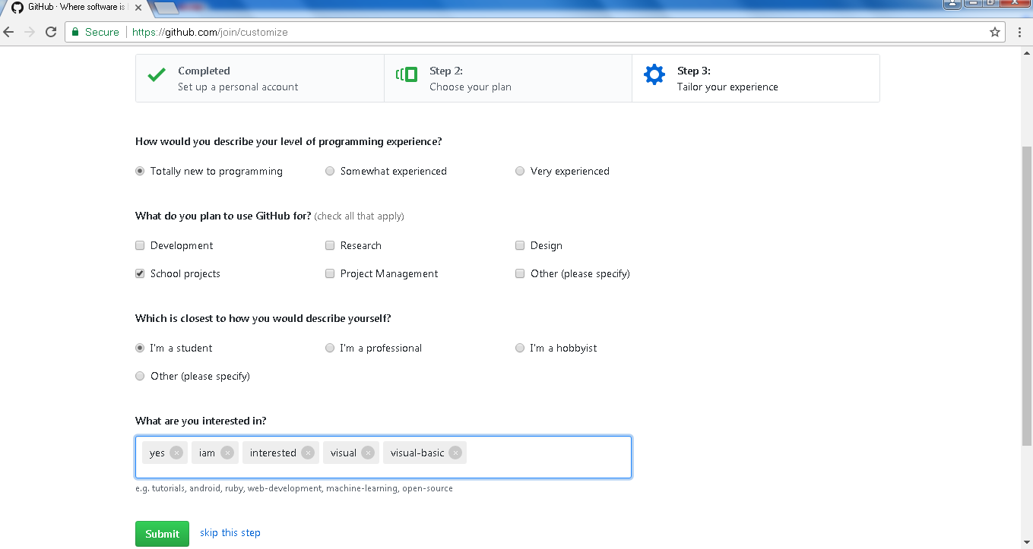

6.klik continue

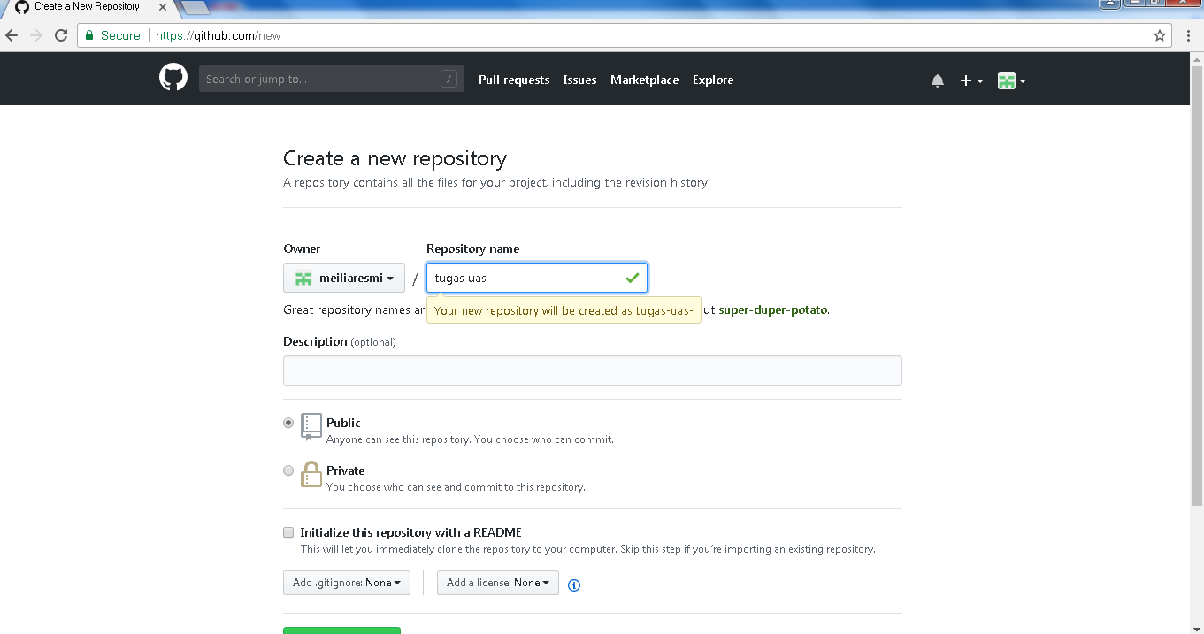

7. Kemudian klik Upload file

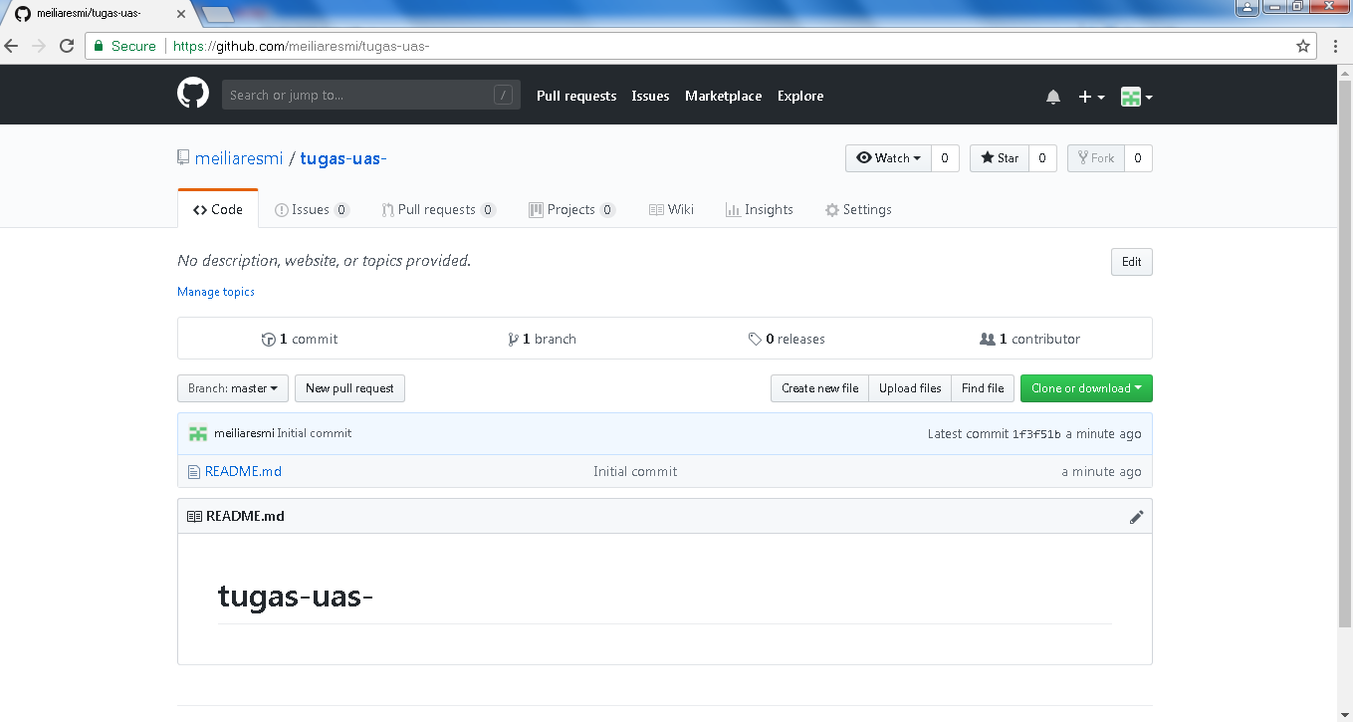

8. Klik chose your file atau drag data kita

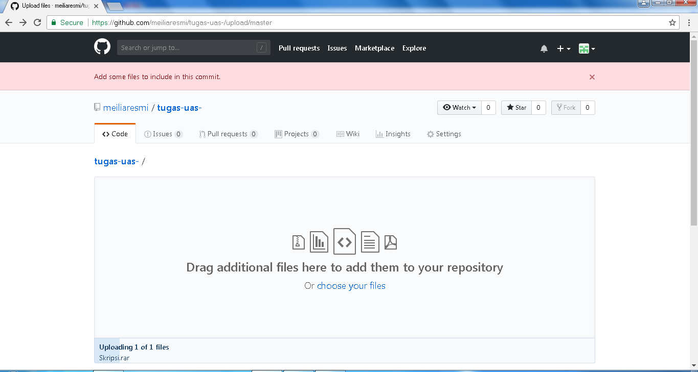

9.Upload file selesai

